1. Limpeza: O arquivo .gitignore
Antes de qualquer comando git, você precisa garantir que não vai enviar arquivos inúteis ou sensíveis. No contexto de Docker, não queremos as imagens ou volumes locais.
Crie um arquivo chamado .gitignore na raiz e adicione:
- node_modules/, venv/, __pycache__/ (dependências locais)
- .env (Nunca envie suas chaves e senhas!)
- *.log
- data/ (se você usa volumes locais para banco de dados)

2. Documentação: O arquivo README.md
Como seu projeto está em Docker, o seu README deve ser o "manual de instruções". Um bom roteiro inclui:
- Título e Descrição: O que o projeto faz?
- Pré-requisitos: Docker e Docker Compose instalados.
- Como rodar (explicar no arquivo):
- 1. git clone <url-do-repositorio>
2. cp .env.example .env (se houver)
3. docker-compose up --build

3. Preparando o Repositório no GitHub
- Vá ao GitHub e crie um New Repository.
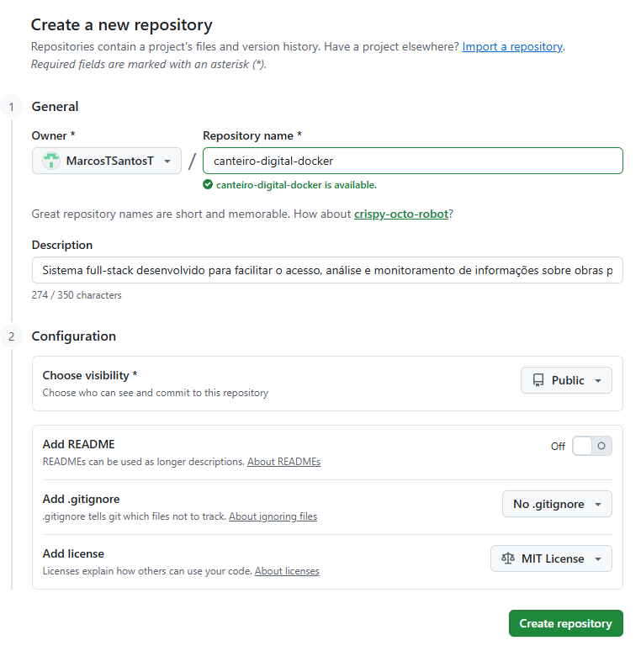

O Passo a Passo Real para criar o Repositório
Para criar o projeto de fato, você deve seguir este caminho:
- Clique no ícone de "+" no topo direito do GitHub e selecione "New repository".
- Repository name: Escolha o nome do seu projeto (ex: meu-projeto-docker).
- Public/Private: Escolha se todos podem ver ou só você.
- IMPORTANTE: Em "Initialize this repository with:", não marque nada (nem README, nem .gitignore). Como o seu código já existe no seu computador, é melhor começar com o repositório vazio.
- Clique em "Create repository".

- Dê um nome e escolha se será Público ou Privado.
- Não marque as opções de inicializar com README ou Gitignore (já faremos isso localmente).

4. Subindo o código (Terminal)
Abra o terminal na pasta do seu projeto e execute os seguintes comandos:
Bash
# Inicializa o git na pasta
git init

# Adiciona todos os arquivos (o .gitignore vai filtrar o que não deve ir)
git add .

# Cria o primeiro marco do projeto
git commit -m "feat: versão inicial do projeto com suporte a Docker"

# Conecta sua pasta local ao GitHub (substitua pela sua URL)
git remote add origin https://github.com/seu-usuario/seu-repositorio.git

# Define a branch principal e envia
git branch -M main
git push -u origin main

Boas Práticas para Projetos com Docker no GitHub
O que fazer | Por que?
Incluir um .env.example | Para que outros saibam quais variáveis de ambiente o Docker precisa, sem você revelar suas senhas reais.
Docker Compose na raiz | Facilita a execução com um único comando.
Tags de Versão | Se o projeto for grande, use git tag v1.0 para marcar entregas importantes.

